ASSUNTO:. REQUEIRO A EMPRESA ELEKTRO QUE REALIZE A SUBSTITUIÇÃO DO POSTE DE ENERGIA AVARIADO LOCALIZADO NA RUA IRAPUÃ, NO MOGI MIRIM II.

DESPACHO

SALA DAS SESSÕES ____/____/_____

PRESIDENTE DA MESA

REQUERIMENTO Nº , DE 2017

SENHOR PRESIDENTE,
SENHORES VEREADORES,

Considerando que, o poste apresenta desgaste oriundas de queimada e o mesmo encontra-se com risco de queda podendo causar um incidente ainda maior.
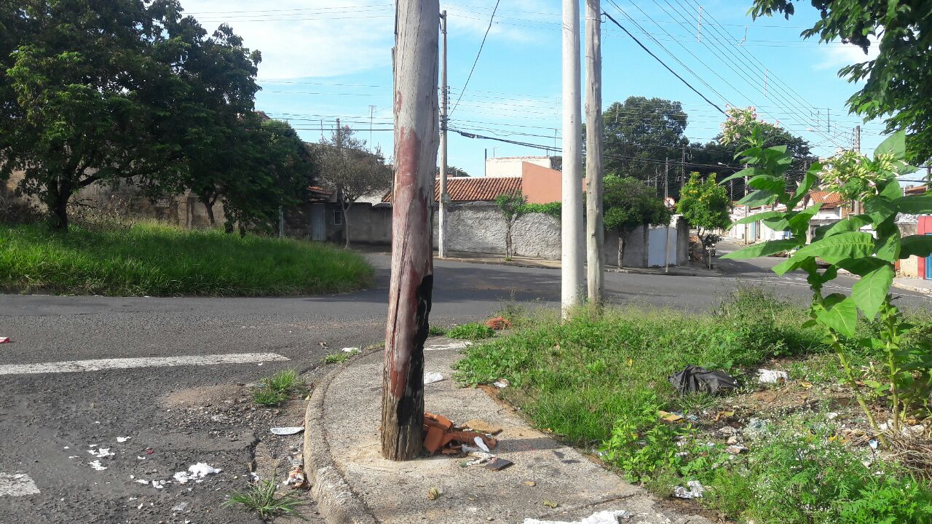

REQUEIRO a mesa após ouvir o douto plenário, que oficie a Empresa ELEKTRO, para quer efetue a substituição do poste de energia avariado localizado na Rua Irapuã, no Mogi Mirim II.

SALA DAS SESSÕES “VEREADOR SANTO RÓTOLLI”, aos 22 de fevereiro de 2018

VEREADOR LUIS ROBERTO TAVARES

